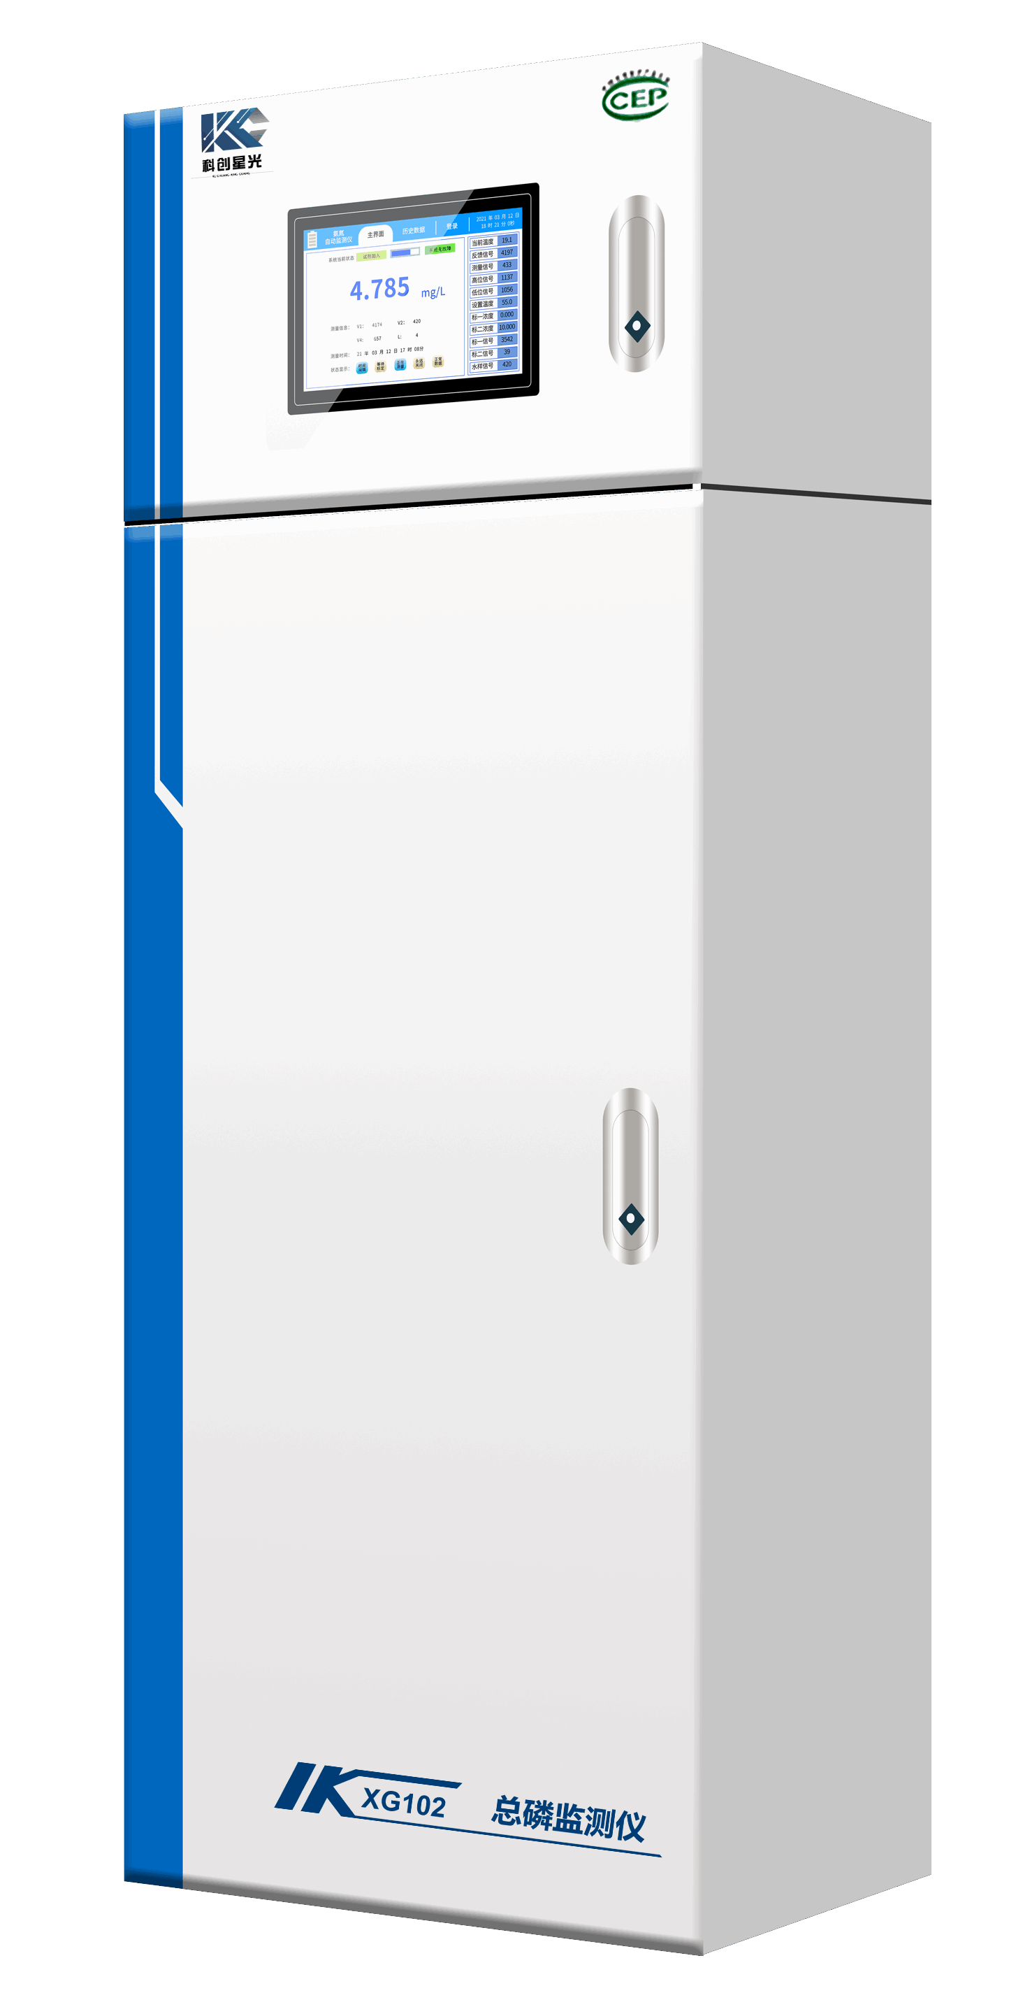
XG102 总磷监测仪

XG102 总磷监测仪 依据国家环境监测标准，采用GB11893-89及HJ/T103-2003规定的钼酸铵分光光度法检测，选用先进精确的定量装置，高性能十通路阀，功能强大稳定的PLC控制器和自主研制的光度监测仪器，通过光电比色，计算机软件计算水样中总磷浓度实现全自动一体化。广泛应用于现场在线快速分析江河湖泊水体、自来水、排放废水、高浓度污水及各种溶液中的总磷含量，广泛用于现场在线快速分析江河湖泊水体、自来水、排放废水、高浓度污水及各种溶液中的总磷含量。
主要特点
- 新颖的核心结构设计，确保监测仪的品质完美
- 测量范围宽(0~50mg/L)，并可根据水样实际情况自动进行量程切换
- 故障自诊断智能设计，使监测仪管理和维护简易方便
- 断电保护设计确保监测仪不受损坏和数据记录永不丢失
- 抗干扰能力强，适用于工业现场
- 采用触摸屏显示，自主研发的中文操作界面
- 友好的人机界面UI，使得操作仪器变得简单
- 兼容多家数采仪的协议，可适用于各个地方环保局需求
技术指标
测量范围： (0~2)mg/L,(1.0~10)mg/L,(5~50)mg/L扩展量程可定制
示值误差： ±10.0%
定量下限： 0.2mg/L
零点漂移： ±5%F.S
量程漂移： ±10%F.S
重 复 性： =5.0%
测量周期： <60min
维护周期： >168h/次
报警功能： 数据超限报警、缺试剂报警、故障报警
平均无故障时间： >1440h
工控主机： 安全可靠的 PLC
显 示 屏： 7 寸触摸显示屏
网络配置： 以太网、CDMA，GPRS(选配)
通讯接口： RS232或RS485，4-20mA模拟量输出
电源电压： 交流 (220±25)V
额定功率： 100W
外形尺寸：长500mm×宽440mm×高1440mm
重 量：55kg

